上证指数（56）：还要震荡一周，等待放量
上周我强调过：上证指数短期虽然站上2931强阻力位，但是量能却在萎缩，显示自身上涨动能依然不足。如果能在此区域反复夯实整固再放量上攻，那么上涨将绵长有力。但倘若继续缩量被外围股市带动上行，那么接近3000点时，一旦出现调整，将是快速而猛烈的，大家要多一分警惕。

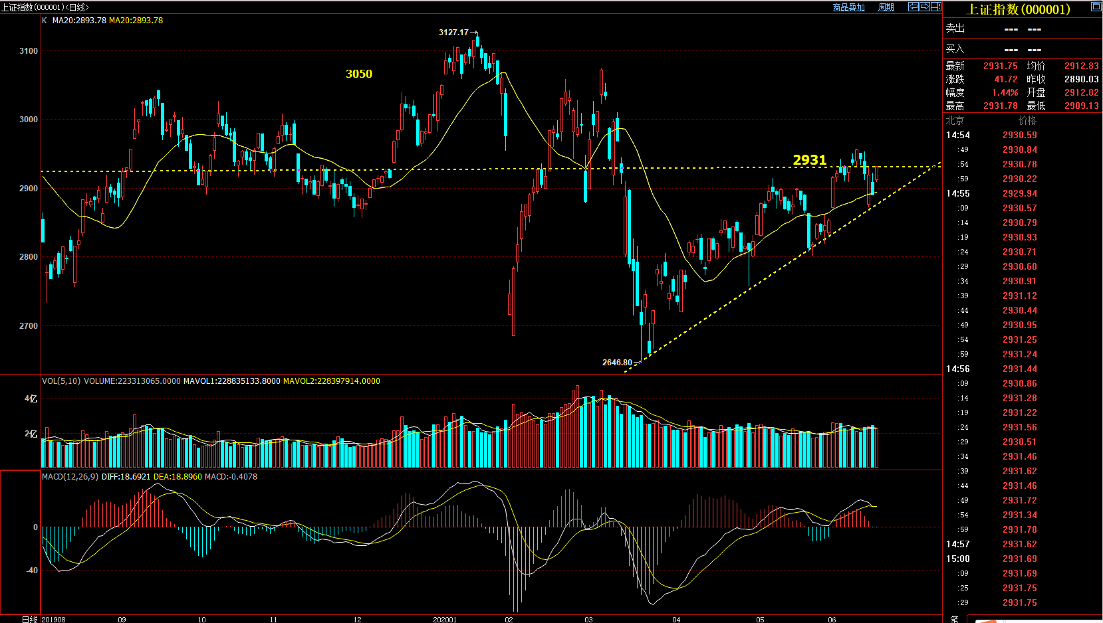

图片数据来源自博易大师

显然，机构主力选择了主动回撤震荡，以尽量避免无量上攻引来的抛压。所以，我常说，国内股市有其自有的运行逻辑，控盘机构手法高深莫测。不过，千变万变，量能是关键，就目前的量能，即便今天再次站上2931，它依然会继续反复。从上图可见，距离上升三角形的尖端还有时间和空间，不排除还要乘机倒腾蓄势。如果外围无大变化，国内可能还要磨一周，直至放量突破。

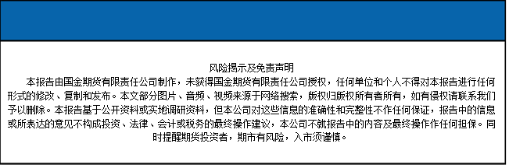
国金期货有限责任公司
联系电话：028-61304631

